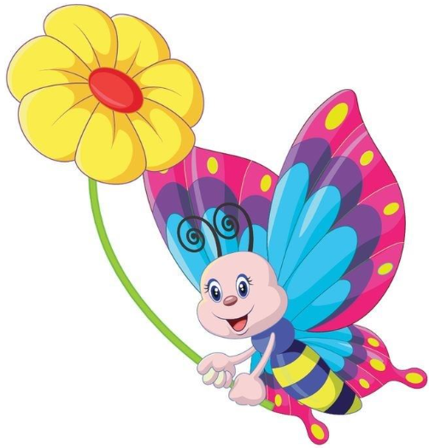
Grupa Motylki
(4 latki)

Wychowawca: Nikola Światlak

- Andrzejkiewicz Igor
- Benkendorf Bruno
- Ciechalska Jadwiga
- Gospodarczyk Urszula
- Hałas Zofia
- Jasiecka Pola
- Kluczyńska Agnieszka
- Kluczyński Natan
- Kubacki Adam
- Ładowski Filip
- Machnik Michalina
- Maćkowiak Laura
- Majdziński Leo
- Nykowski Mikołaj
- Pernak Adrianna
- Przybylski Maciej
- Radke Karolina
- Stopiński Oliwier
- Wojciechowska Iga

